Web3.0日报 | Maker（现为Sky）的新稳定币含冻结功能

## DeFi数据

1.DeFi代币总市值：711.31亿美元

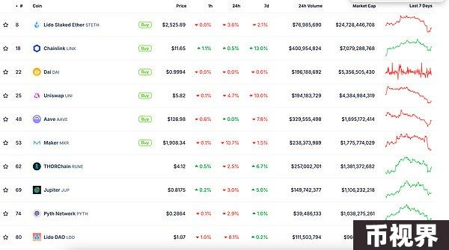

DeFi总市值 数据来源：coingecko

2.过去24小时去中心化交易所的交易量47.77亿美元

过去24小时去中心化交易所的交易量 数据来源：coingecko

3.DeFi中锁定资产：829.51亿美元

DeFi项目锁定资产前十排名及锁仓量 数据来源：defillama

## NFT数据

1.NFT总市值：263.64亿美元

NFT总市值、市值排名前十项目 数据来源：Coinmarketcap

2.24小时NFT交易量：23.37亿美元

NFT总市值、市值排名前十项目 数据来源：Coinmarketcap

3.24小时内顶级NFT

24小时内销售涨幅前十的NFT 数据来源：NFTGO

## 头条

Maker（现为Sky）的新稳定币含冻结功能，遭中心化质疑

8月28日消息，加密KOL laurence等人表示，Maker（现为Sky）的新稳定币USDS具有允许其发行人冻结代币的功能。Maker也因此遭到了中心化质疑。对此，Maker联创Rune Christensen澄清说，新协议发布时不会有冻结功能，只有升级功能，“因此，以后治理可以决定如何基于考虑所有数据来实施类似冻结功能的方法，并找到尽可能防范风险因素的方法。”

## NFT热点

1.Magic Eden推出NFT铸造聚合终端

本站报道，Magic Eden 推出了 NFT 铸造聚合终端——Mint Terminal，目前允许用户在 Mint Terminal 上一键 mint 以太坊、Polygon 和 Base 链上的 NFT。

## DeFi热点

1.Andre Cronje：看好DeFi相较于传统金融的优势

本站报道，Fantom 基金会董事 Andre Cronje，现任 Sonic Labs（原 Fantom）首席技术官 Andre Cronje 发布文章《Why DeFi?》讲述其看好 DeFi 的原因。 Andre Cronje 在文中表示：金融的核心一直是赋予闲置资产权力并让闲置资产发挥作用。由于欺诈、犯罪和不断发展的社会，判断要借钱的人是否是受人尊敬变得越来越困难。但 DeFi 不进行评判。根据系统规则，每个人都受到相同的对待，并且规则是公开透明的，每个人都可以看到。用户的房屋贷款被传统银行拒绝了，可能甚至不知道为什么。但 DeFi 贷款被拒绝，原因将很清楚。 Defi 是去中心化社会的核心构建块，但它只是一个开始，还有更多的事情要做。

2.Cardano将于9月1日进行“Chang硬分叉”升级，引入链上治理功能

本站报道，Cardano区块链即将进行两年来最大升级“Chang硬分叉”，其主要功能是引入链上治理机制。持有ADA的用户将能够选举代表（dReps）并对改进提案及未来技术变更进行投票。此次升级原定于本周进行，但因部分交易所需要时间准备系统，已推迟至9月1日。Chang硬分叉是Cardano“Voltaire时代”的一部分，旨在实现一个由社区管理的区块链自我维持系统。该升级还包括核心改进提案CIP-1694，将通过宪法委员会、dReps和质押池运营者等治理结构加强社区对网络的控制。

3.Aave 贡献方 bgdlabs：检测到部分 Aave 外围合约遭到攻击，所有用户资金安全

8月28日消息，Aave 贡献方 bgdlabs 表示，今天检测到一系列跨不同网络的交易，显示出对某些 Aave 外围合约（peripheral contracts，不是 Aave 协议本身的一部分，仅在 app.aave.com 用户界面上使用）的攻击。涉及所有 pool dynamics 的 Aave 核心智能合约没有受到影响，也与这些交易没有关系。受影响的智能合约仅与使用它的用户以及合约本身进行交互。这意味着任何潜在的攻击者都不能影响任何其他用户。在这些交易中，没有从任何用户那里提取资金，所有用户的资金在与 Aave 相关的方面都是完全安全的。为了预防起见，在我们完成研究期间， app.aave.com（Aave Labs）的维护者已暂时禁用这些功能和任何其他类似性质的功能。

4.Starknet 主网完成 v0.13.2 升级，支持并行化执行和区块打包

本站报道，Starknet 宣布已在主网完成 Starknet v0.13.2（Bolt）升级，支持并行化执行和区块打包（Block packing），其中，并行化执行使 Starknet 排序器内的交易能够同时执行，区块打包通过将多个 L2 区块批处理为一个特殊的应用递归证明。通过区块打包，每个 Starknet 状态更新都会处理多个 Starknet 区块，从而允许批量处理 L1 固定成本。

5.Worldcoin 集成稳定币跨链协议 Bridge

本站报道，Worldcoin 宣布 World Chain 已与稳定币跨链协议 Bridge 集成，使用户能够将任意区块链上的 USDT 或 USDC 引入 World Chain。   
Bridge 是一个新推出的跨链协议，Bridge 创始人 Zach 曾在 Coinbase 领导产品和设计团队。

6.Aave提议部署新版GHO稳定模块，支持BlackRock BUIDL集成

本站报道，Aave Labs 提议构建和部署新版 GHO 稳定模块（GSM），以支持储备分配和管理功能，实现第三方集成，特别是支持与 BlackRock BUIDL 基础设施的集成。该提案旨在提高 GSM 的资本效率，同时保持 USDC 作为 GHO 背书的高标准。新 GSM 将支持 1：1 固定比例的 USDC 和 GHO 互换，并利用 USDC 盈余铸造 BUIDL 代币。据悉，BUIDL 是 BlackRock 在以太坊网络上部署的产品，为链上参与者提供即时流动性，目前发行量超过 5 亿美元。

免责声明：本站作为区块链资讯平台，所发布的文章内容仅供信息参考，不作为实际投资建议。请大家树立正确投资理念，务必提高风险意识。



